Ідентифікуємо себе як українці
Сьогодні, як ніколи, українська мова відіграє важливу роль у розбудові Української Держави, адже ідентифікує нас як представників сильної нації. Оксана Забужко невипадково назвала мову одним із важливих маркерів ідентичності. І тому надзвичайно актуальним є вивчення української мови, її популяризація як запорука успішного розвитку своєї країни.
Усупереч війні та численним повітряним тривогам, 15 січня 2023 року стартувала Всеукраїнська учнівська олімпіада з української мови та літератури. Сорок два учні 8–11 класів закладів загальної середньої освіти області з 11 територіальних громад та 3 закладів освіти обласного підпорядкування взяли участь в обласному етапі змагання.
Всеукраїнська учнівська олімпіада з української мови та літератури зібрала не просто знавців, а справжніх поціновувачів української мови, які розуміють свій обов’язок свідомих громадян Української Держави!
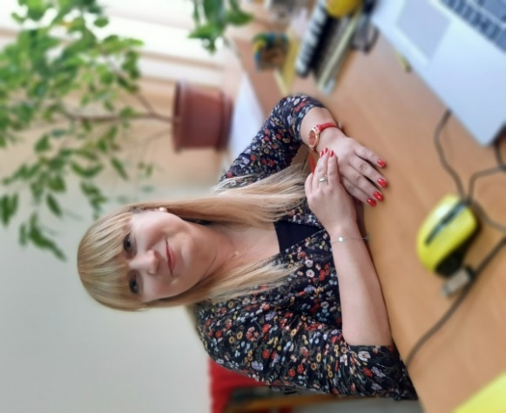
- Які ж особливості проведення ІІІ етапу Всеукраїнської учнівської олімпіади з української мови та літератури у 2022/2023 навчальному році?
Світлана Молочко, завідувач кафедри філологічних дисциплін та методики їх викладання Чернігівського обласного інституту післядипломної педагогічної освіти імені К.Д Ушинського, голова журі ІІІ етапу Всеукраїнської учнівської олімпіади з української мови та літератури:
– Здобувачі освіти виконували завдання із різних розділів модернізованих навчальних програм із української мови та літератури на виявлення рівня сформованості предметних компетентностей: написання есе за афоризмами Григорія Сковороди, поетичними рядками Кузьми Журби та Ганни Арсенич-Баран; синтаксичний розбір речень, редагування, добір українських прислів’їв, синонімів, пояснення їх семантичних особливостей, морфологічний розбір слів, ідейно-художній аналіз поезії, а також завдання, які передбачають застосування складників інфомедійної грамотності, написання висловлювань у певній комунікативній ситуації, у тому числі – створення сторінки в соціальних мережах тощо.
– Які завдання учні виконали успішно?
– Учні в цілому впоралися із запропонованими завданнями різних рівнів складності з таких розділів мовознавства, як «Морфологія» (визначення службових частин мови), «Словотвір» (визначення способу творення слів), «Синтаксис» (синтаксичний розбір простого і складного речень), «Пунктуація» (розділові знаки в простих ускладнених реченнях, у складних реченнях різних типів).
Учасники сфокусували увагу на власному життєвому досвіді під час створення сторінки в соцмережі «Інстаграм», написання діалогу на тему «Що кожен із нас може зробити для створення сприятливої мовної ситуації в Україні?»; успішно визначили члени речення й частини мови, пояснили способи творення запропонованих слів, дібрали приклади до зазначених орфограм, пояснили значення слів, фразеологізмів; назвали характерні ознаки притчі на прикладах біблійних творів, дали визначення літературознавчих понять, виконали ідейно-художній аналіз поетичного твору.
- А які завдання олімпіади викликали в учасників труднощі?
– Учасникам проблемно було визначити в реченнях обставину способу дії, морфологічні синоніми, розрізнити вставні слова і вставлені конструкції, пояснити значення словосполучень «мовна агресія» і «перемикання мовних кодів»; деякі учасники замість морфологічного виконали фонетичний розбір слова.
Не менше труднощів викликало й написання есе з літератури за афоризмами або поетичними рядками із творів письменників рідного краю: тема була розкрита недостатньо, бракувало оригінальності, логічності й послідовності у викладенні думок. В окремих роботах учасники дотримувалися стандартної традиційної структури власного висловлення формату зовнішнього незалежного оцінювання, порушували граматичні норми, демонстрували бідність словникового запасу (повтори, плеоназми, слова, ужиті в невластивих їм значеннях).
Основною проблемою під час виконання ідейно-художнього аналізу поезії стала неспроможність учнів побудувати зв’язний текст. Учасники олімпіади часто перераховували виражальні засоби, не вказуючи, яке значення ці засоби мають для сприймання поезії, її настрою, мотиву та основної думки.
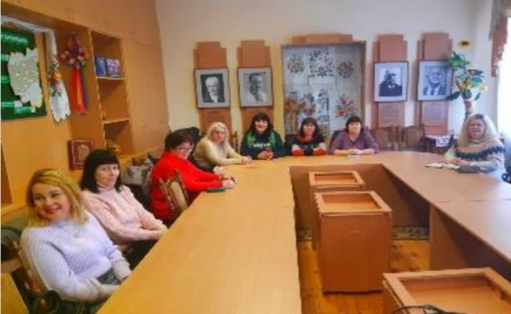
– Хто оцінював роботи учасників?
– Відповідальну місію визначення переможців олімпіади виконували двадцять чотири члени журі, у складі якого – викладачі кафедри філологічних дисциплін та методики їх викладання Чернігівського обласного інституту післядипломної педагогічної освіти імені К.Д Ушинського, а також провідні вчителі закладів загальної середньої освіти Чернігівської міської ради, Комунального закладу «Чернігівський обласний науковий ліцей» Чернігівської обласної ради, Чернігівського ліцею з посиленою військово-фізичною підготовкою.
– Хто ж став переможцем ІІІ етапу олімпіади?
– За підсумками роботи журі ІІІ етапу Всеукраїнської учнівської олімпіади з української мови та літератури, переможцями обласного етапу визначено 20 здобувачів освіти закладів загальної середньої освіти Чернігівської області, зокрема: І ступеня – чотири, ІІ ступеня – шість, ІІІ ступеня – десять.
Високі результати продемонстрували команди Бахмацької, Березнянської, Варвинської, Ічнянської, Новобілоуської територіальних громад. Найбільшу кількість балів за виконані завдання отримала команда Бахмацької територіальної громади.
Ми пишаємося нашою талановитою молоддю, адже за нею – майбутнє! Якщо є ті, хто має бажання розвивати й примножувати рідне українське слово, значить у країни є перспектива! Побажаємо юним мовознавцям і літераторам Чернігівщини подальших успіхів у вільній, незалежній, мирній Україні!
Серед переможців є учні, які декілька років поспіль демонструють високий рівень знань з української мови та літератури. Це Артем Небеський, учень
9 класу, та Людмила Тчаннікова, учениця 11 класу Бахмацького ліцею № 1 Бахмацької міської ради Чернігівської області.
Артем і Людмила поділилися враженнями щодо своєї участі в мовно-літературних змаганнях.
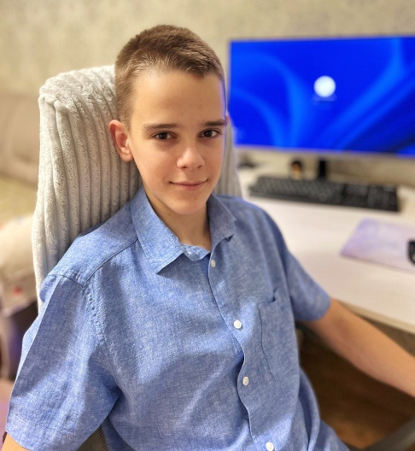
– Артеме, розкажи, коли саме ти зацікавився поглибленим вивченням української мови та літератури?
– Пригадую теплі дошкільні часи, коли батьки, бабуся розповідали мені казки. Я запитував, як їх створюють і чи зможу це робити, а вони відповідали: «Підеш до школи й неодмінно навчишся». Тоді, у першому класі, я найбільше любив уроки української. У п’ятому – почав відкривати для себе рідну літературу та мову по-новому – поглиблено, беручи участь у Міжнародному мовно-літературному конкурсі учнівської та студентської молоді імені Тараса Шевченка.
– Таких високих результатів неможливо досягти без ретельного підготування. Як ти готуєшся до олімпіади?
– Підготування до олімпіади для мене – особливий час. Щодня вранці обов’язково повторюю слова з нормативним наголосом, найцікавіші фразеологізми, дотепні прислів’я та приказки, виконую завдання з редагування. Вихідними днями стараюся перечитувати декілька розділів першої частини довідника Олександра Авраменка та Марії Блажко з підготування до ЗНО, виконати тренувальні вправи, розміщені в ньому. Інколи виникають питання, із якими неможливо розібратися без допомоги наставника, тоді я звертаюся до своє вчительки Олесі Миколаївни Іванько. Вона завжди мені допомагає, пояснюючи найскладніші теми. До частини олімпіадних завдань із літератури готуюся впродовж усього року: улітку читаю твори в повному обсязі (скорочені варіанти з підручників не дозволяють повністю зрозуміти зміст) та біографії письменників, щоб повністю осягнути задум митців, глибокі ідеї, які вони відобразили у твори. Складаю літературні паспорти, записую цікаві деталі прочитаного. Важливим, на мою думку, є перегляд відеоуроків в Інтернеті та читання критики зі шкільного підручника.
– Що для тебе найголовніше – участь чи перемога?
– Погодьтеся: кожному з нас приємно перемагати. Але я переконаний, що найважливіше в учнівських конкурсах та олімпіадах – це участь.
– Чому ти так уважаєш?
– По-перше, кожен українець має вільно спілкуватися українською, не вживаючи в мовленні кальок, росіянізмів та інших лексичних помилок. Я вірю, що найкращий спосіб для підлітків покращити своє мовлення – участь в олімпіаді з української мови та літератури. По-друге, я люблю палкий дух олімпіадного змагання, приємне відчуття, коли здав роботу, усе перевірив, переконаний на всі сто, що не припустився жодної помилки, а тоді чекаєш на результати. По-третє, я помітив, що українські письменники закладають глибинний сенс у свої твори, геніальні думки, а під час підготування до змагань можна їх осягнути повною мірою.
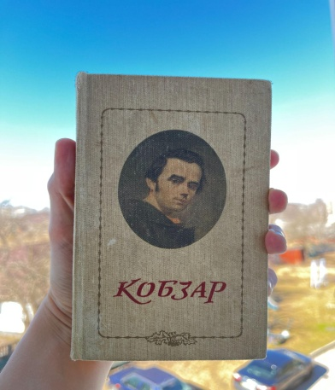
– Чи маєш якийсь талісман чи формулу успіху, що надихає на досягнення мети?
– Безумовно. Моя формула – «Віра + якісне підготування + натхнення + чудовий настрій + концентрація під час виконання роботи + детальна перевірка перед здаванням = успіх». Мій талісман – мамин «Кобзар», із якого я вперше читав твори Тараса Шевченка.

– Людмило, чому в потужному олімпіадному русі ти обрала саме предмет – українська мова та література?
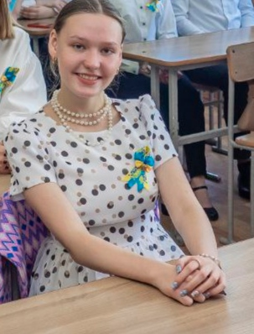
– Я з дитинства була допитлива й мріяла стати чи то поетесою, чи то піснярем-композитором, тож мені було цікаво вивчати мову й творчість різних видатних діячів. Ще в початковій школі мала маленький зошит, де були перші спроби пера. Згодом, подорослішавши, зрозуміла ще один важливий аспект: знатися в цій сфері має кожен, адже, щоб упевнено називати себе освіченою людиною, ти маєш розрізняти не тільки Менделєєва, Менделя й Мендельсона, роботи Мане й Моне, бути ознайомленим із науковими роботами представників інших країн і народів. Адже бути обізнаним у цьому, але не знати свого – сором. Тому рідна мова й література – найважливіше джерело для розвитку кожного українця, фундамент особистості.
– Поділися своїми секретами підготування до олімпіади.
– По-перше, це звичайно якісне опрацювання теоретичних матеріалів із різних підручників та посібників, вивчення художньої літератури, що формує вміння оперувати своїми знаннями й викладати їх у належному форматі. По-друге, обов’язково виконувати завдання минулих років, що були на олімпіаді. І третій, можливо, вирішальний чинник: гарний наставник-учитель. Мені в цьому дуже пощастило! Адже Ірина Юріївна Степаненко завжди підтримає в процесі підготування й спрямує навчання в потрібне русло.
– А для тебе що найголовніше – участь чи перемога?
– Маю гадку, що кожен налаштований на перемогу. Так само і я – не бачу сенсу виступати на таких змаганнях абияк. Але це не означає, що треба сприймати кожен раз, коли не посів омріяного призового місця, як поразку. Це сигнал – ще розвиватися й удосконалюватися. Та й коли ти є учасником обласного етапу олімпіади, то вже переможець, адже олімпіада – завжди чудовий досвід і ментальна перемога своїх внутрішніх страхів і переживань, вихід за рамки своїх звичок та можливостей.
Для того, щоб підготувати переможців до участі в IV етапі Всеукраїнської учнівської олімпіади з української мови та літератури, на базі Чернігівського обласного інституту післядипломної педагогічної освіти імені К. Д. Ушинського від 06 до 10 лютого 2023 року в дистанційній формі було проведено відбірково-тренувальні збори. Здобувачі освіти 8–11 класів із Бахмацької, Варвинської, Ічнянської, Кіптівської, Менської, Новобілоуської територіальних громад та Комунального закладу «Чернігівський обласний науковий ліцей» Чернігівської обласної ради продемонстрували свої глибокі знання з української мови та літератури.
– Як проводили цього року традиційні тренувально-відбіркові збори для потенційних учасників IV етапу олімпіади?
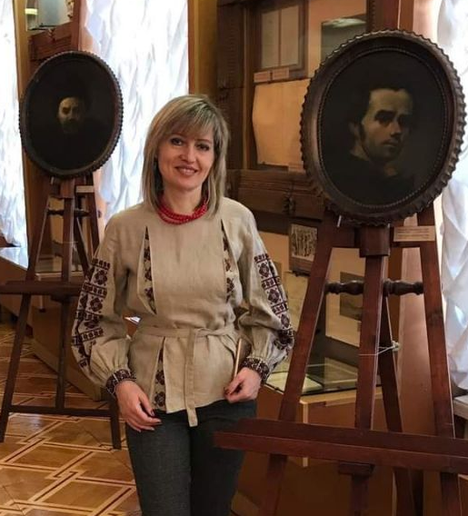
Людмила Коткова, доцент кафедри філологічних дисциплін та методики їх викладання Чернігівського обласного інституту післядипломної педагогічної освіти імені К. Д. Ушинського, кандидат філологічних наук, співголова журі ІІІ етапу Всеукраїнської учнівської олімпіади з української мови та літератури:
- Звичайно, в умовах війни (а це постійні повітряні тривоги та відключення електроенергії) небезпечно було збирати учнів очно, але й проігнорувати цей важливий етап ми не могли, тому заняття проводили дистанційно. Узагалі нині багато хто засуджує олімпіадний рух. Усе ж так каже той, хто не працює з обдарованими дітьми, адже учень, який горить знаннями, хоче про це заявляти світові. Ми переконалися в правильності нашого рішення, коли побачили зацікавлені очі переможців, їхню неймовірну жагу до знань, палке прагнення вдосконалювати рідне мовлення. Формат живого спілкування дозволив усім учасникам зборів ще більше розкритися: учні демонстрували наполегливість і старанність, цілеспрямованість і креативність, умотивованість та розум.
Ми, викладачі кафедри філологічних дисциплін та методики їх викладання Чернігівського обласного інституту післядипломної педагогічної освіти імені К.Д. Ушинського, завжди з нетерпінням чекаємо цих зборів, оскільки цінуємо наше юне товариство інтелектуальних особистостей та атмосферу допитливості, неординарності, творчості, патріотизму, яка панує на заняттях. Звичайно, даємо теоретичний матеріал, практикуємо розв’язання складних олімпіадних завдань, налаштовуємо психологічно… Бракує слів, щоб описати роботу з такими обдарованими особистостями: це треба просто бути учасником цього дійства-таїнства.
Користуючись нагодою, хочу від імені кафедри подякувати вчителям, які так філігранно відточують талант своїх вихованців, сповна розкривають їхній потенціал. І це добре, коли є така співпраця: учень – учитель – викладач. Так формується майбутня наукова спільнота, яка вже через декілька років буде зміцнювати нашу Україну.
– Що побажаєте нашим переможцям?
– Від щирого серця висловлюю подяку учням-переможцям обласної олімпіади з української мови й літератури за цю співпрацю, розкіш спілкування й віру в перемогу українського слова. І нехай черговий IV етап стане для наших дорогих учасників наступною сходинкою до самовдосконалення й зростання.

